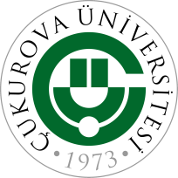 | T.C.  ÇUKUROVA ÜNİVERSİTESİ  ABDİ SÜTCÜ SAĞLIK HİZMETLERİ MESLEK YÜKSEKOKULU  - EK SÜRE SINAV HAKKI VERİLEN ÖĞRENCİLER İÇİN -  EK SÜRE SINAV PROGRAMI |  | 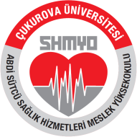
- DİŞ PROTEZ TEKNOLOJİSİ PROGRAMI -
*Mehmet Furkan KÖKÇÜ – (2017575030)
DERSİN KODU VE ADI |  | SINAVIN
 |  | TARİHİ |  | SAATİ
DPT268 Hareketli Protezler 3 (Öğr.Gör.Dr. Nazlı AYDIN) |  | 23/07/2025 |  | 13.30
DPT167 Diş Morfolojisi (Öğr.Gör.Dr. Nazlı AYDIN) |  | 23/07/2025 |  | 14.30

Prof.Dr. Şule MENZİLETOĞLU YILDIZ
Yüksekokul Müdürü

